Niveau : Classe :1 AC  Anne scolaire : 2018/2019  Prof : Abdallah Mizour  Guelmim : college Abdelkarim elkhattabi | Série 3 : | 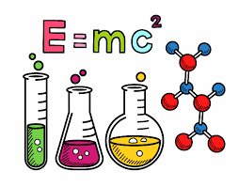
 | Matière sciences physique Chimie
Soutien
Exercice 1 :
recopier et compléter les cases vides :
Grandeur | Symbole | Unité usuelle | Appareil de mesure
Masse volumique | ………….. | ………………….. | //////////////////////////
………………….. | P | …………………. | ………………….
………………….. | …………… | Degré Celsius | ………………..

Exercice 2 :

Une plaque a une masse de 3,55 Kg et un volume de 396 mL .
- Exprimer la masse de cette plaque en g.
- Calculer la masse volumique de cette plaque en g/mL .
- En quel matériau la plaque est elle formée ?.

matériau | Fer | Argent | Cuivre | Zinc | Aluminium
$ρ$ en g/mL | 7,87 | 10,5 | 8,96 | 7,13 | 2,7

Exercice 4 :
La pression de l'air enfermé dans une seringue est mesurée avec un manomètre. Le manomètre indique 1 000 hPa.
1) Lorsque l’on déplace le piston, le manomètre indique 1 100 hPa. Le piston a-t-il été poussé ou tiré ?
2) Même question si le manomètre indique 950 hPa.

Exercice 5 :

1- Une seringue contient du gaz (1). On bouche l’extrémité de cette seringue.
En 2, le gaz est détendu ; dessiner le piston de la seringue.
En 3, le gaz est comprimé ; dessiner le piston de la seringue.

2- On enferme de l’air dans une seringue. On bouche la seringue et on appuie sur le piston.
Parmi les propositions suivantes correspondant à l'air enfermé dans la seringue, entoure celles qui sont correctes.
Quand on appuie sur le piston de la seringue :
* le volume de l'air diminue * la masse de l'air diminue * la pression de l'air diminue
* le volume de l'air ne change pas * la masse de l'air ne change pas * la pression de l'air ne change pas
* le volume de l'air augmente * la masse de l'air augmente * la pression de l'air augmente
* l’expérience montre que l’air est compressible * l’expérience montre que l’air est expansible
Exercice 5 :
1- Un objet en fer a pour masse 1000g.Quel est son volume ? (Avec ρ=7,8 g/cm³ pour le fer ).
………………………………………………………………………………………………………………………………………………………………………………………………………………………………………………………………………………………………………………………………………………………………
2- Un objet en argent a pour volume 5 litre .Quel est son masse ? (Avec ρ=10,5 g/cm³ pour l’argent ).
……………………………………………………………………………………………………………………………………………………………………………..
………………………………………………………………………………………………………………………………………………………………………………
Exercice 5 : convertion

12 bar = ……………………hPa | 85000 Pa = …………..bar | 1,35 bar = …………. Pa
160000 hPa = ……………………bar | 12 hPa = …………..mbar | 3 Pa = …………..hPa
1013 hPa = ……………. cmHg | 155 mmHg = ………………….hPa | 6000 Pa = …………….cmHg
Exercice 7 :
On enferme de l'air dans une seringue reliée à un appareil permettant de mesurer la pression.

- Quelle propriété de l'air peut-être mise en évidence avec une seringue? Expliquer
- Comment se nomme cet appareil de mesure?
- Que signifie l'indication "hPa" portée sur cet appareil?
- Comment varie la pression si l'on diminue le volume d'air contenu dans la seringue?
- Saïd a relevé la valeur de la pression pour différents volumes d'air mais il a mélangé les résultats. Aider Saïd à compléter le tableau ci-dessous. ( Valeurs de la pression: 1414 hPa; 820 hPa; 1640 hPa; 1007 hPa)
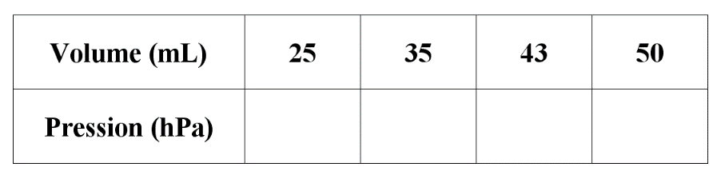

Exercice 8 :
Remplir les vides dans le schéma suivant :

…………………... ………..………

……...................... .. ......................
Etat ……….. Etat ……………. Etat ……………
Exercice 8 :
Déterminer la température pour chaque thermomètre :

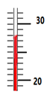
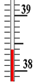
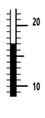

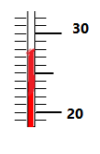

d = …………… = ……..=…..°c d = …………… = ……..=…..°c d = …………… = ……..=….. °c

T= ….. °c T= ….. °c T= ….. °c

